Министерство цифрового развития, связи и массовых коммуникаций
Российской Федерации
Ордена Трудового Красного Знамени федеральное государственное бюджетное образовательное учреждение высшего образования
«Московский технический университет связи и информатики»

Отчет о преддипломной практике

Студент: Альвицов Данил Сергеевич
Руководитель: Андреев Илья Александрович
Консультант: Колобенина Дарья Сергеевна

Содержание
Введение 3
1. Техническая реализация 4
1.1. Разработка информационной системы 1С 4
1.2. Проектирование информационной системы Python 7
Заключение 13
Список литературы 14

Введение
В современных экономических условиях, характеризующихся высокой динамикой рыночных отношений, нестабильностью законодательства и ростом числа недобросовестных участников хозяйственной деятельности, вопросы оценки благонадежности контрагентов приобретают критическое значение.
Актуальность исследования: Актуальность темы исследования обусловлена критической важностью выбора надежных поставщиков для обеспечения бесперебойной деятельности торговых предприятий в условиях современной рыночной нестабильности. Основная проблема заключается в противоречии между необходимостью быстрого принятия решений о закупках и трудоемкостью традиционных методов сбора и верификации информации о контрагентах, которая часто разрозненна и труднодоступна. В связи с этим разработка программного модуля на основе интеллектуального анализа данных, позволяющего оперативно и объективно оценивать благонадежность поставщиков, является своевременным и практически значимым решением.
Объект исследования: торговая организация АО "РТК".
Предмет исследования: закупочная деятельность организации, в частности процесс оценки благонадежности и выбора поставщика товаров
Цель работы: разработка информационной системы оценки благонадежности поставщика товаров для повышения качества и эффективности труда сотрудников организации АО "РТК".
Задачи:
- Разработать архитектуру и выполнить техническую реализацию информационной системы (модуля) для оценки благонадежности поставщиков на платформе «1С:Предприятие 8.3» с интеграцией Python-сервиса на основе машинного обучения.

1. Техническая реализация

1.1. Разработка информационной системы 1С
В ходе работы для компании АО «РТК» была разработана отдельная конфигурация 1С, которая позволяет быстро и эффективно проверить контрагентов перед заключением договоров.
Структура разработанной конфигурации показана на рисунке 1.1.
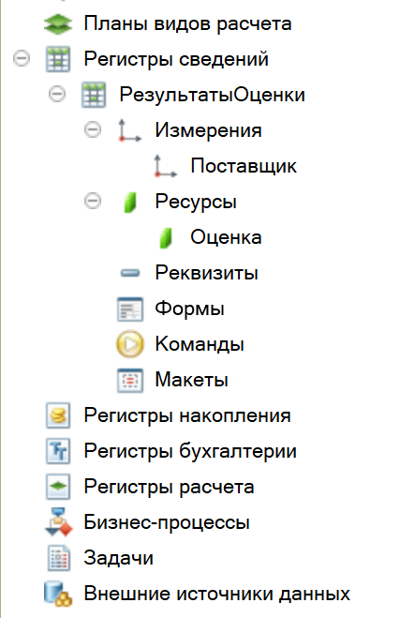
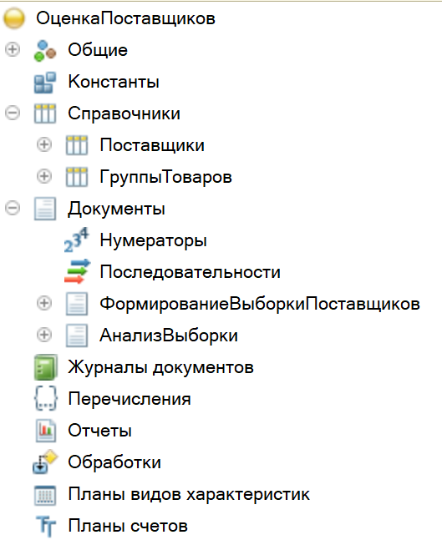
Рисунок 1.1 – Структура разработанной конфигурации

Интерфейс для взаимодействия с конфигурацией представлен на рисунке 1.2.
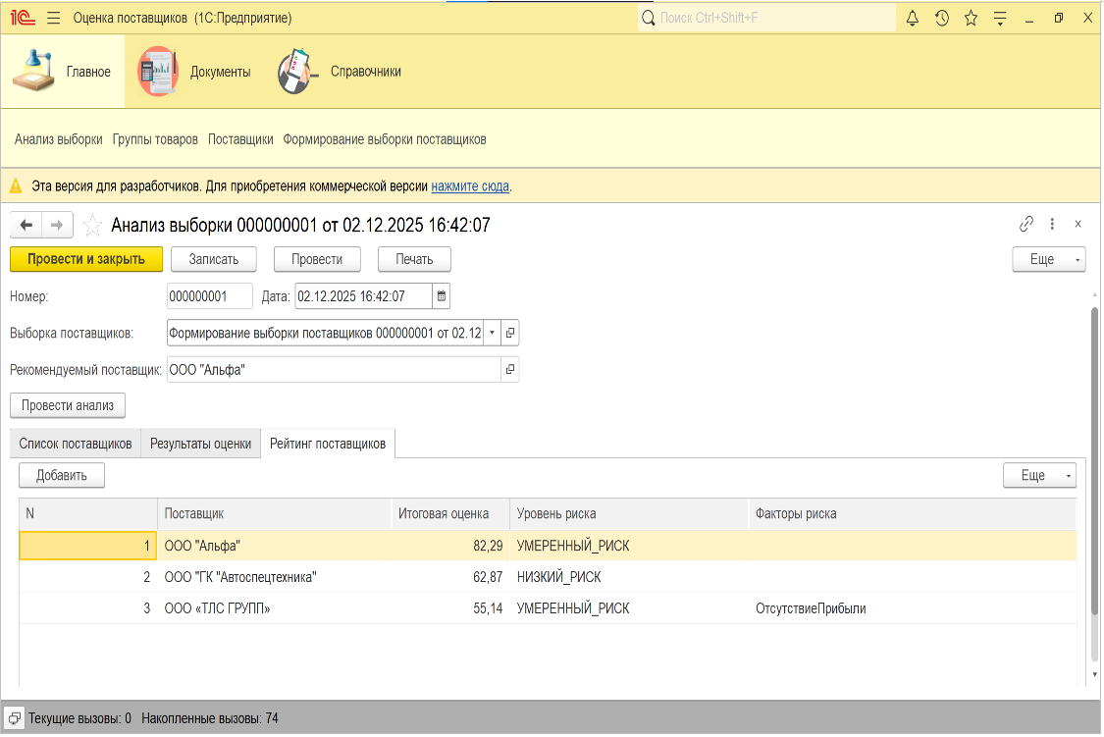
Рисунок 1.2. - Интерфейс для взаимодействия с конфигурацией представлен
Для заполнения списка поставщиков определенной группы товаров применяется процедура, которая формирует запрос к регистру сведений с учётом заданных параметров (рисунок 1.3).

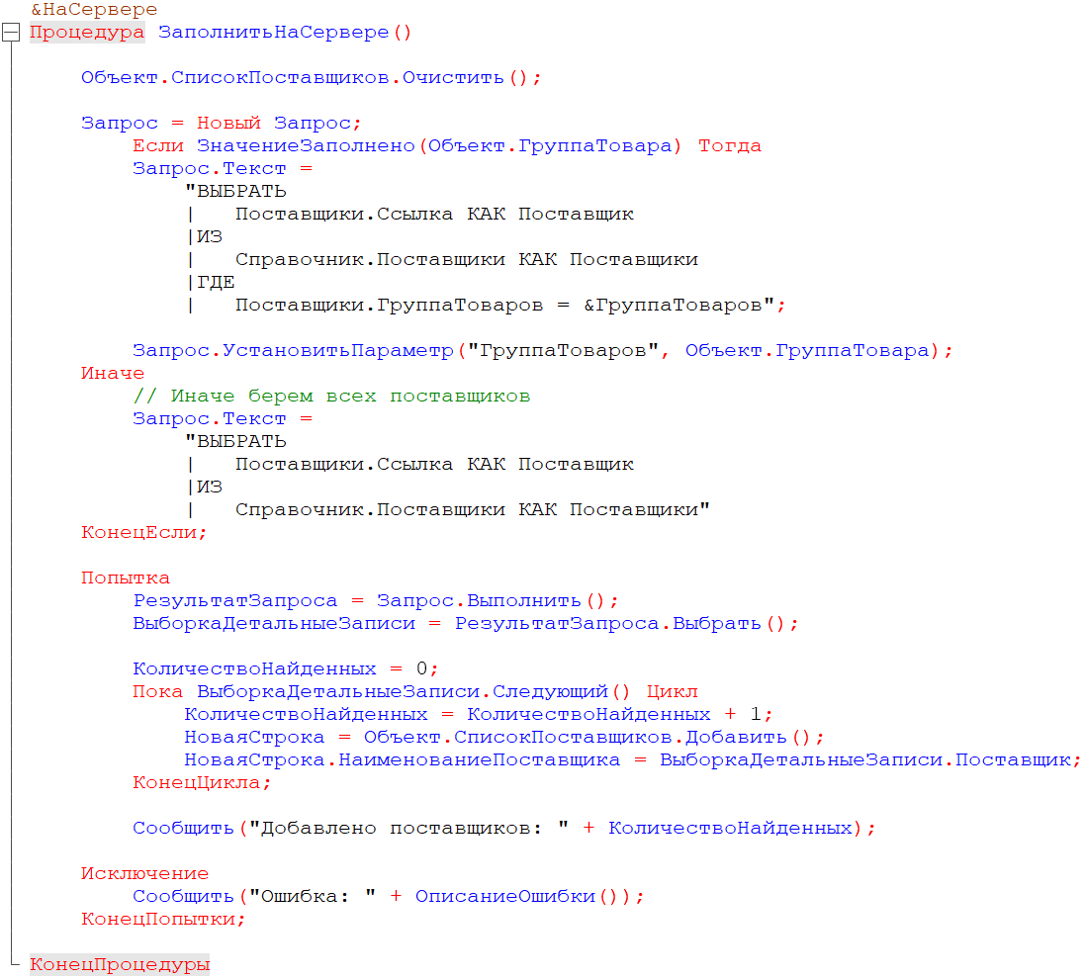
Рисунок 1.3 – Алгоритм заполнения перечня контрагентов

Для проведения оценки надежности поставщиков необходимо вызвать процедуру «Провести анализ на сервере» с помощью кнопки «Провести анализ». Данная процедура, представленная на рисунке 3.4, формирует HTTP-запрос с ИНН и КПП поставщиков в формате JSON и отправляет его на FastAPI-сервер по адресу localhost:8001/api/v1/check. FastAPI-сервер, в свою очередь, выполняет асинхронный запрос к внешнему сервису api.reputation.ru для получения расширенных данных о компаниях, обрабатывает эти данные с помощью предобученной модели машинного обучения, выполняет расчет рейтинга и возвращает структурированные результаты обратно в систему 1С, где они отображаются в пользовательском интерфейсе и сохраняются в табличных частях для дальнейшего анализа. (Рисунок 3.4).
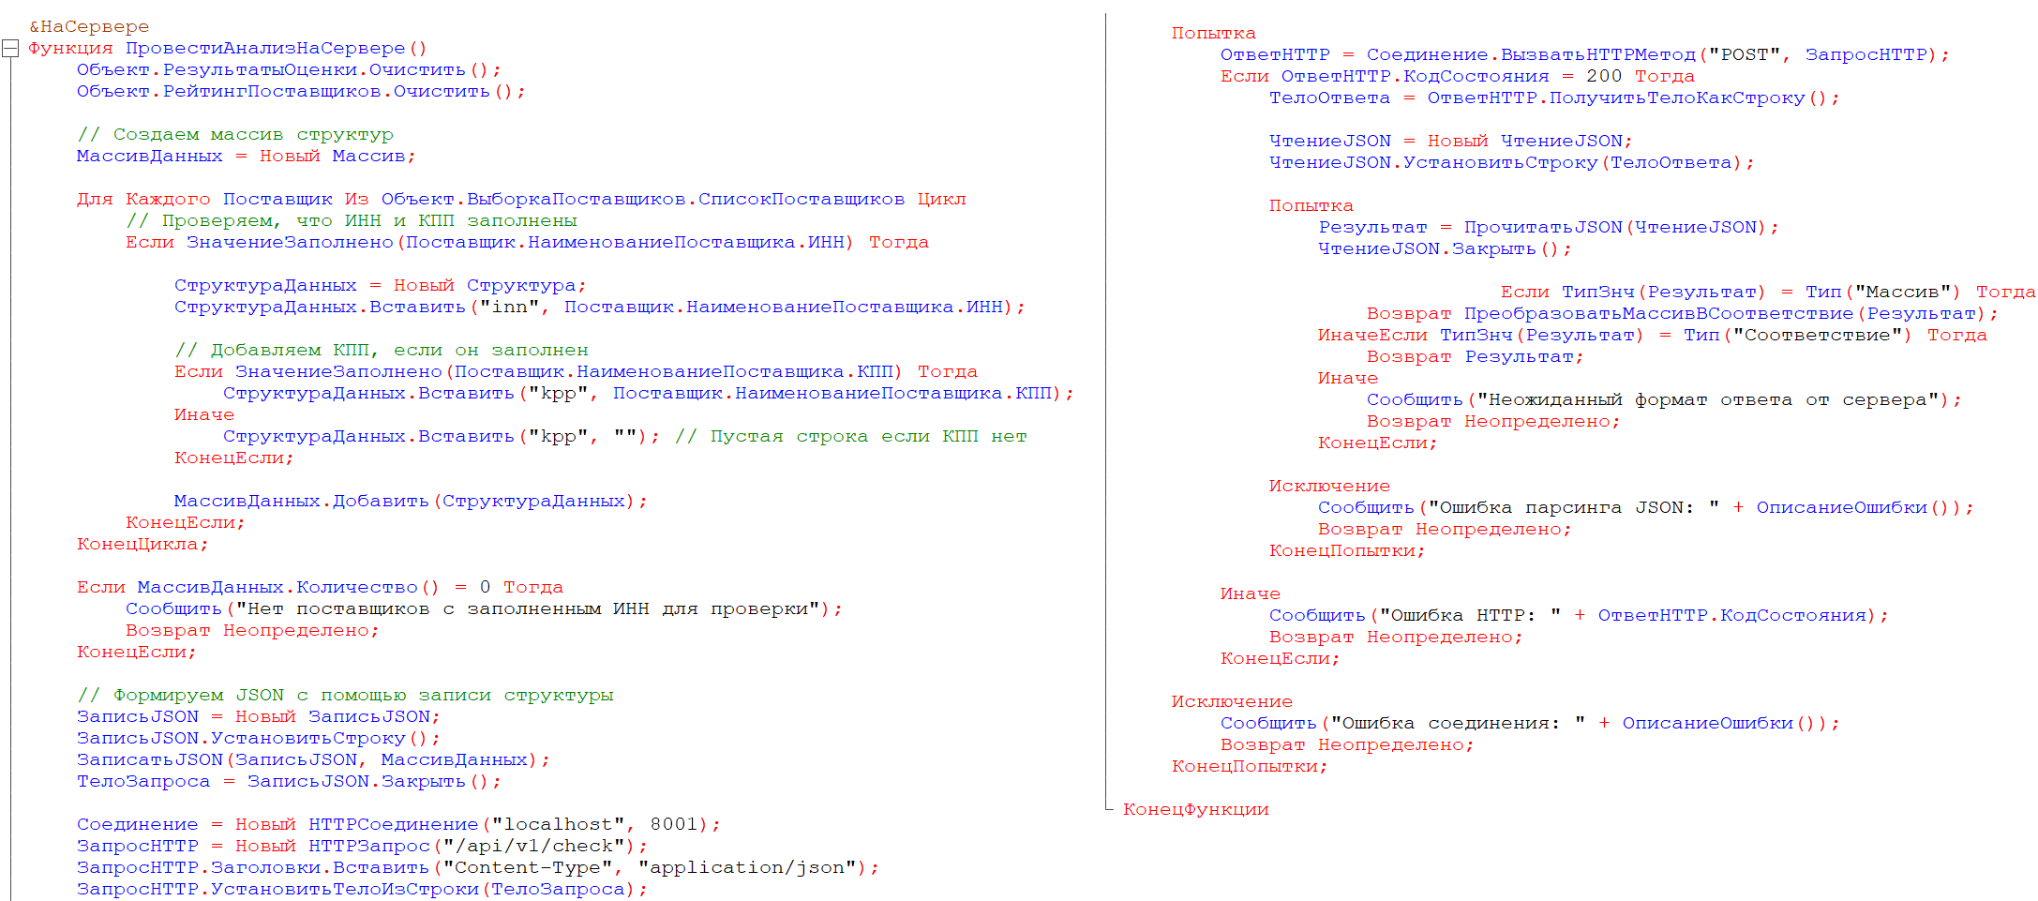
Рисунок 1.4 – Алгоритм выполнения оценки контрагентов

Результаты оценки фиксируются в соответствующей табличной части (Рисунок 1.5).

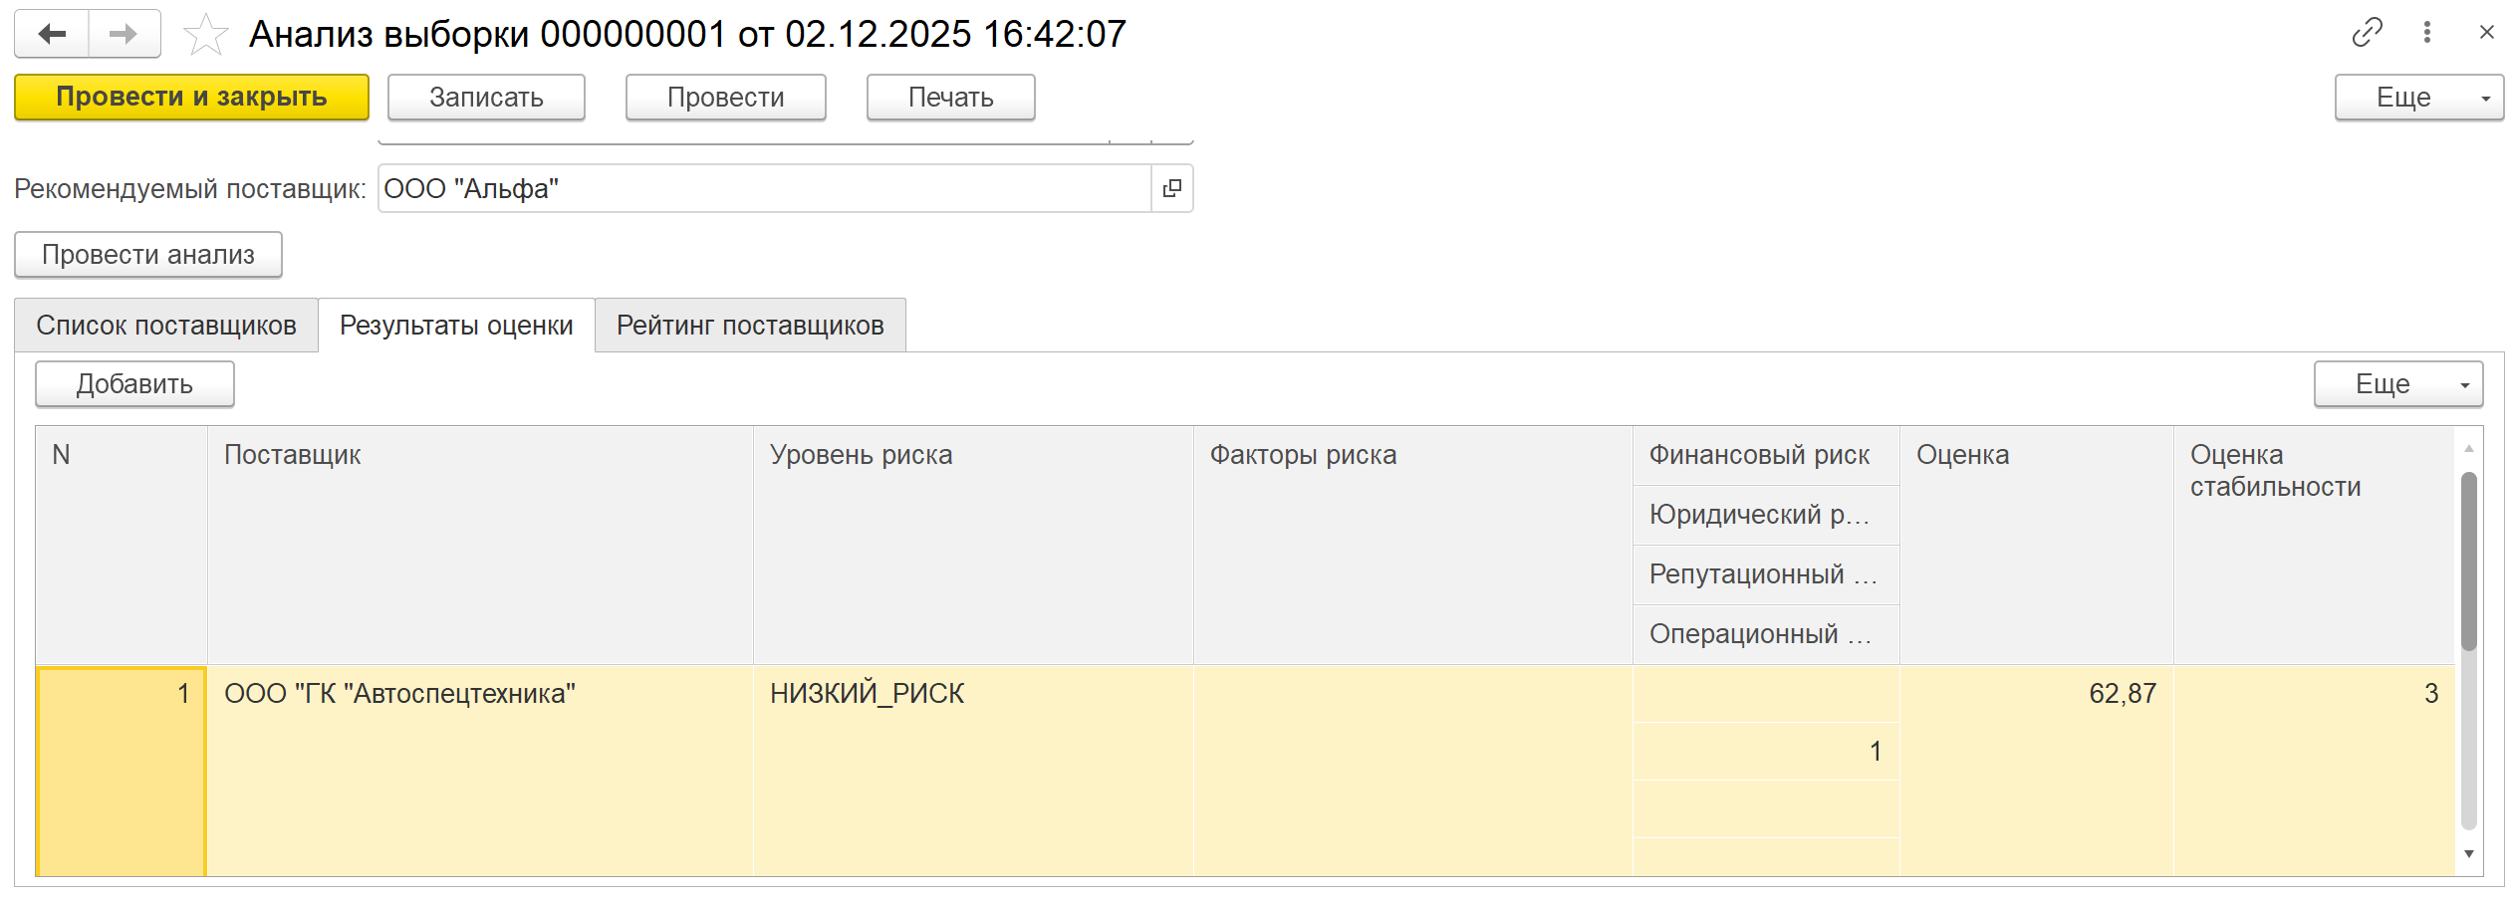
Рисунок 1.5 – Итоговые показатели оценки контрагентов

1.2. Проектирование информационной системы Python
1.2.1 Разработка модели искусственного интеллекта
Основным инструментом при разработке систем машинного обучения является модель данных, которая представляет собой формализованное описание процессов обучения и прогнозирования на основе исторических или синтетических данных. В рамках данной работы была разработана модель оценки рисков поставщиков на основе ансамбля алгоритмов классификации. Модель реализована на языке Python с использованием библиотек scikit-learn, imbalanced-learn, xgboost и других.
Современный подход к разработке ML-моделей предполагает использование объектно-ориентированного программирования, что позволяет инкапсулировать логику обработки данных, обучения и прогнозирования в единый класс. Это обеспечивает удобство использования, возможность повторного обучения и интеграции модели в производственные системы.
Разработанная модель включает следующие ключевые компоненты:
- Расчёт интегрального показателя риска на основе бизнес-правил.
- Генерация синтетического обучающего набора данных.
- Расширение признакового пространства за счёт производных метрик.
- Применение техник балансировки данных (SMOTE).
- Использование ансамбля моделей (StackingClassifier) для повышения точности прогнозирования.
Интерфейс взаимодействия с моделью представлен в виде класса SupplierRiskModel, который предоставляет методы для обучения, прогнозирования, оценки и сохранения модели.

Разработка модели машинного обучения в среде Python предполагает создание и настройку объектов-классификаторов, определение пайплайнов предобработки данных, а также реализацию методов валидации и интерпретации результатов. Все созданные объекты и методы инкапсулированы в единый класс, что обеспечивает целостность и сопровождаемость решения.
Рассмотрим подробнее ключевые методы разработанного класса SupplierRiskModel.
Метод calculate_risk_score:
Предназначен для расчёта интегрального показателя риска поставщика на основе взвешенной суммы факторов риска. Формула расчёта включает такие параметры, как наличие убытков, нулевая выручка, налоговая задолженность, арбитражные дела и другие. Весовые коэффициенты определены на основе экспертной оценки значимости каждого фактора. Результирующее значение нормализуется в диапазон от 0 до 10.
Метод prepare_advanced_features:
Выполняет расширение исходного признакового пространства за счёт создания производных признаков, таких как:
- Общее количество негативных факторов.
- Индекс стабильности поставщика.
- Взаимодействия между ключевыми рисковыми факторами.
- Относительные показатели (например, риск на год работы компании).
Это позволяет модели учитывать не только исходные данные, но и сложные зависимости между ними.
Метод create_super_ensemble реализует ансамблевую модель на основе стекинга (StackingClassifier).
В качестве базовых моделей используются:
- RandomForestClassifier с балансировкой классов.
- BalancedRandomForestClassifier.
- XGBoost.
- GradientBoostingClassifier.
Метод train_high_accuracy_model осуществляет полный цикл обучения модели, начиная с генерации синтетического набора данных и расширения признакового пространства, после чего выполняется балансировка классов с помощью SMOTE. Далее производится разделение данных на обучающую и тестовую выборки, масштабирование и преобразование признаков, а затем непосредственно обучение ансамблевой модели с последующей оценкой ее качества на тестовых данных.
Метод predict_risk:
Выполняет прогнозирование уровня риска для новых данных. Он включает валидацию входных данных, расчёт дополнительных признаков, преобразование данных и получение прогноза с вероятностными оценками для каждого класса. Результат возвращается в структурированном формате, включая предсказанный класс, уверенность модели, распределение вероятностей и детальный анализ факторов риска.
Таким образом, разработанная модель представляет собой комплексное решение для автоматической оценки рисков поставщиков, сочетающее в себе бизнес-логику расчёта рисков, методы машинного обучения и техники обработки данных. Модель демонстрирует высокую точность (accuracy: 0.8577) и может быть интегрирована в существующие системы управления поставщиками.
1.2.2 Разработка API

Для расширения функциональности системы комплексной оценки надежности поставщиков и реализации современных алгоритмов машинного обучения был разработан специализированный Python-сервис, интегрируемый с платформой 1С:Предприятие через REST API. Данный сервис представляет собой микросервисную архитектуру, построенную на принципах модульности и масштабируемости.
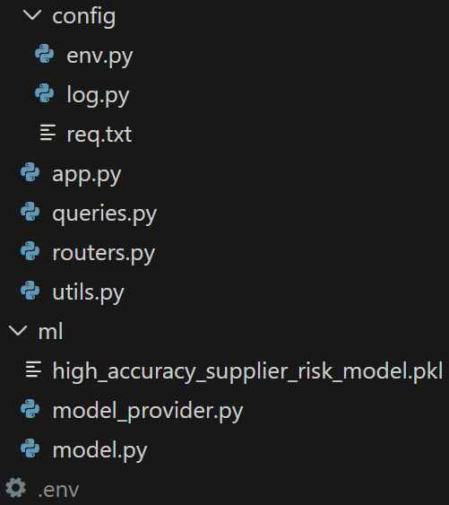
Рисунок 1.6 - Архитектура Python-сервиса

Архитектура Python-сервиса включает следующие основные компоненты (Рисунок 1.6):
Переменные окружения (env.py и .env) нужны для хранения API ключа "Репутация".
Логирование событий Python-сервиса (log.py) позволяет производить отслеживание, анализ и отладку работы системы, а также находить и исправлять ошибки и контролировать процессы.
FastAPI-приложение (app.py) выступает в качестве точки входа и обеспечивает:
- Обработку HTTP-запросов от клиентской части на 1С
- Управление жизненным циклом приложения через контекстные менеджеры
- Настройку CORS-политик для кросс-доменных запросов
- Маршрутизацию запросов к соответствующим обработчикам

Модуль HTTP-запросов (queries.py) предоставляет асинхронные клиенты для выполнения HTTP-запросов, обеспечивает обработку ошибок и таймаутов при работе с внешними API, а также реализует унифицированный интерфейс для взаимодействия с различными сервисами.
Модуль routers.py определяет конечные точки API, где реализован эндпоинт /api/v1/check для обработки POST-запросов, организован пайплайн обработки данных, включающий их получение, преобразование, анализ и возврат результатов, а также обеспечена интеграция с внешними сервисами и ML-моделью.
Модуль utils.py — содержит утилиты для обработки данных
Модуль model.py, содержащий модель машинного обучения, представляет собой ядро системы оценки и включает класс SupplierRiskModel для работы с ансамблевой моделью классификации, методы предобработки данных и извлечения признаков, алгоритмы расчета интегральных показателей риска, а также механизмы валидации и оценки качества предсказаний.
Модуль model_provider.py - поставщик модели, обеспечивает загрузку предобученных моделей из сериализованных файлов, управление их жизненным циклом в производственной среде, а также изоляцию логики работы с моделями для упрощения поддержки и дальнейшего развития системы.
Взаимодействие компонентов в процессе оценки поставщика происходит по следующему алгоритму:
- Клиентское приложение на 1С формирует JSON-запрос с ИНН поставщиков
- FastAPI-сервер принимает запрос и передает его в обработчик роутера
- Модуль утилит выполняет асинхронные запросы к API "Репутация"
- Полученные данные преобразуются в структурированные признаки
- ML-модель анализирует признаки и генерирует оценку надежности
- Результаты форматируются и возвращаются в 1С для отображения
Преимущества выбранной архитектуры:
- Модульность: каждый компонент отвечает за конкретную задачу
- Масштабируемость: возможность независимого масштабирования компонентов
- Поддерживаемость: четкое разделение ответственности между модулями
- Интегрируемость: REST API позволяет легко интегрироваться с различными системами

Заключение
В результате выполнения работы была достигнута поставленная цель – повышение эффективности и снижение рисков процесса выбора поставщиков в АО «РТК» путем разработки и внедрения автоматизированной системы проверки контрагентов на основе интеграции 1С, Python (FastAPI) и машинного обучения. Все сформулированные задачи исследования решены в полном объеме.

Список литературы
- Литвинова А.А. – 72-е Дни науки студентов НИТУ "МИСиС"/ Интеллектуальный анализ в розничной торговле..-621-622 с. – 2017
- ГОСТ Р 51303-2013. Торговля. Термины и определения (с Изменением N 1).
- Бутусов О.Б., Дубин М.Е. Система поддержки принятия решений для выбора поставщика в цепи поставок // Известия Московского государственного технического университета МАМИ. - с 267. – 2013.
- Громова, А. Ю. Оптовая и розничная торговля. Бухучет и налогообложение / А.Ю. Громова, И.Н. Пашкина, Е.А. Рыхлова. - М.: Дашков и Ко, 2012. - 272 c.
- Суслова Е.В. Интеллектуальные системы поддержки принятия решений // Молодой ученый. - 2017. - №3. - С. 171-174.
- Гулина О.М. Принятие решений в условиях нечеткой информации // Учебное пособие по курсу «Теория принятия решений». – 2008.
- Черемных, С.В. Моделирование и анализ систем. IDEF-технологии: практикум / С.В.Черемных [и др.]. – М.: Финансы и статистика, 2006. – 192 с.
- Лендри О торговле на колебаниях / Лендри, Дейв. - М.: Аналитика, 2016. - 248 c.
- Щур Д.Л., Основы торговли, оптовая торговля, издательство "Дело и Сервис", 2005;
- Аванесов Ю.А., Клочко А.Н., Васькин Е.В. Основы коммерции. - М.: ТОО Люкс-арт, 2015. - 176 с.
- PLUSSELL комплексная система автоматизации и контроля торгово-закупочной деятельности предприятий - URL: https://plussell.org/ (дата обращения 13.05.2018).
- Информация о SAP Ariba - URL: https://www.ariba.com/ru-ru/about (дата обращения 12.05.2018).
- iTender SRM - URL: http://itender-srm.ru/ (дата обращения 08.05.2018).
- Delphi (язык программирования) // Википедия. Свободная энциклопедия – URL: https://ru.wikipedia.org/wiki/Delphi (дата обращения 08.05.2018).
- Access – это что такое? Создание базы данных в Microsoft Access // FB.ru – URL: http://fb.ru/article/268269/access---eto-chto-takoe-sozdanie-bazyi-dannyih-v-microsoft-access (дата обращения 20.05.2018).
- Firebird 3 Developer's Guide released // Firebird – True Universal open source database – URL: http://www.firebirdsql.org/ (дата обращения 20.05.2018).
- Обзор системы «1С: Предприятие 8» // 1C: Предприятие 8. Система программ – URL: http://v8.1c.ru/ (дата обращения 01.05.2018).
- Баженова И.Ю. «Основы проектирования приложений баз данных», 2009
- Кашаев, С. М. 1С: Предприятие 8.1. Разработка прикладных решений / С.М. Кашаев. –М.: Вильямс, 2009. –368 c.
- Кашаев, С. М. Программирование в 1С: Предприятие 8.3/ С.М. Кашаев. – Санкт-Петербург: Питер, 2014. – 304 с.
- Фаулер, М. Архитектура корпоративных программных приложений / М. Фаулер. – М.: Издательский дом «Вильямс», 2004. – 544 с.
- Хрусталева, Е.Ю. Разработка сложных отчётов в 1С: Предприятии 8. Система компоновки данных/ Е.Ю. Хрусталева. – М.:1С–Паблишинг, 2014. – 501 с.
- Румянцева, Е.Л. Информационные технологии: Учебное пособие / Е.Л. Румянцева, В.В. Слюсарь; Под ред. Л.Г. Гагарина. – М.: ИД ФОРУМ, НИЦ ИНФРА-М, 2013. – 256 c.

